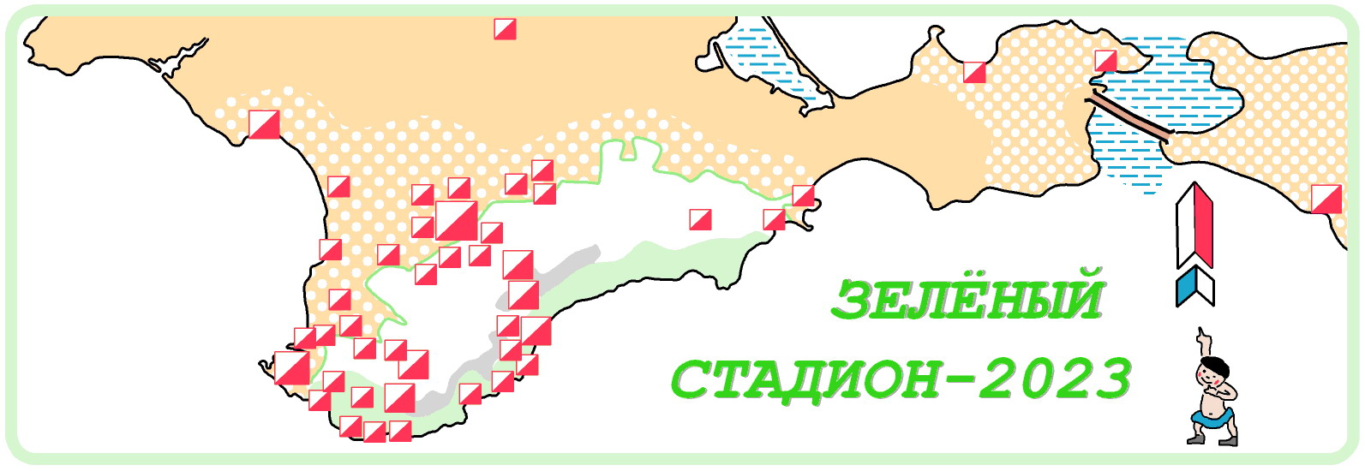
Информационный бюллетень
о проведении 1-го этапа соревнований
“ЗЕЛЁНЫЙ СТАДИОН – 2023”.

1.Цель соревнований: развитие спортивного ориентирования, пропаганда здорового образа жизни, определение лучших спортсменов.
2.Время и место. Соревнования проводятся 4 марта 2023 г. в юго-западной части г.Симферполя в лесном массиве между ул.Аральской и жилмассивом “Пнематика”. Центр соревнований будет находиться в 150 м юго-западнее ул Аральской (см. схему).
3.Организаторы соревнований – ГБУ РК «СШ №3». Непосредственное проведение соревнований возлагается на судейскую коллегию и организаторов этапов соревнований «Зелёный стадион”.
4.Участники соревнований. Спортсмены соревнуются в следующих возрастных группах:
М,Ж – В
М,Ж – 10 (2013 г.р. и моложе)

М,Ж – 12 (2012-2011 г.р.)
М,Ж – 14 (2010-2009 г.р.)
М,Ж – 16 (2008-2007 г.р.)
М,Ж – 18 (2006-2005 г.р.)
М,Ж – 35 (1988–1979 г.р. )
М,Ж – 45 (1978–1969 г.р.)
М,Ж – 55 (1968–1959 г.р.)
М,Ж – 65 (1958 г.р. и старше)
М,Ж - OPEN (спортсмены младшего возраста проходящие трассу под руководством
тренеров или родителей).
5.Программа соревнований.
4 марта 2023 г. с 10.00 до 11.00– прибытие участников к центру соревнований, регистрация спортсменов.
11.00 – награждение победителей соревнований “Зелёный стадион – 2022”,
11.20 – 12.50: старт ориентирования в з/н (произвольный порядок),
минимальный стартовый интервал 1 мин.
14.30 – окончание соревнований, отъезд участников.
Результаты будут размещены на крымских сайтах по спортивному ориентированию.

6.Местность, карты. Местность: среднепересечённая, лес хвойный и смешанный, искусственной посадки. Карты масштаба 1:7500, сечение рельефа – 5 метров. Последняя корректировка проведена в феврале 2023 г.
7.Заявки. Предварительные заявки, с указанием имени, фамилии, команды и группы, подаются:
Михаилу Бородаеву: +7978 89 369 46,
в разделе on-line заявка на сайте www.orgeo.ru .
Последний срок подачи заявок – 20.00 2 марта 2022 года. Карты будут печататься на принтере, поэтому просим подавать заявки вовремя.

8.Финансирование. Соревнования проводятся за счёт спонсорских средств и стартового взноса. Стартовый взнос для спортсменов в группах М,Ж – 10,12,14,16,18 – по 200 руб.; в группах М,Ж – В,35,45,55 – по 300 руб.; в группе OPEN – по 150 руб.; группы М,Ж – 65: без оплаты стартового взноса. Расходы на проезд и питание - за счёт спортсменов.

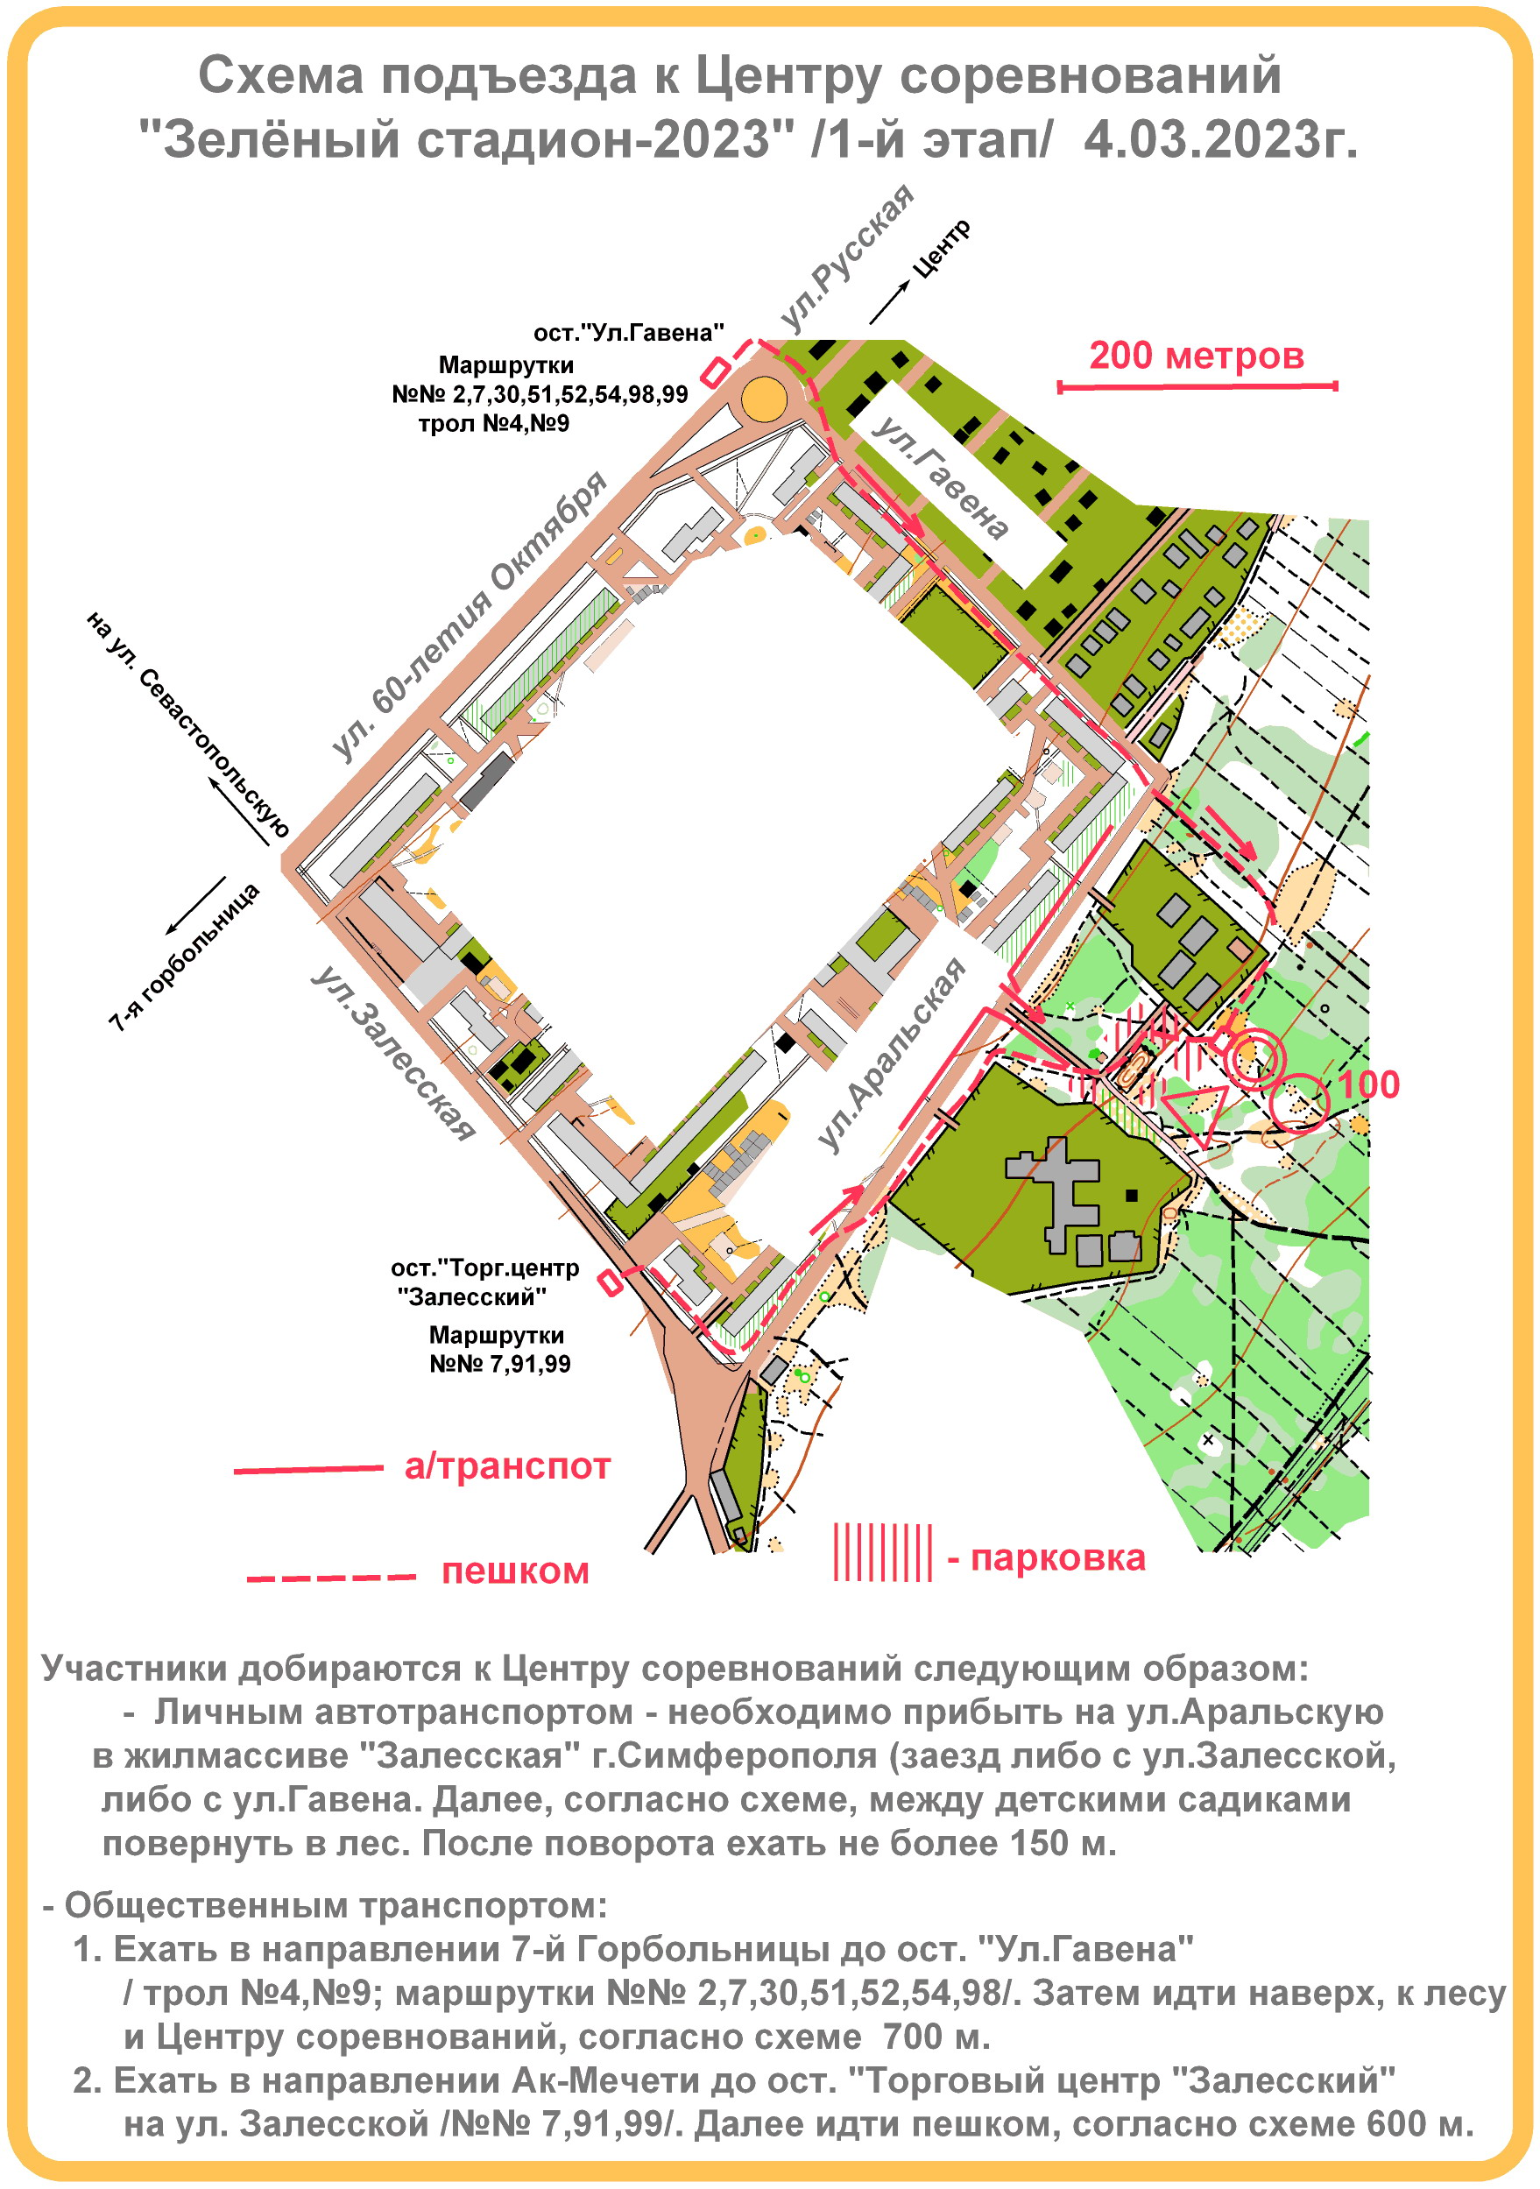

ГСК соревнований.

